**МІНІСТЕРСТВО ОСВІТИ І НАУКИ УКРАЇНИ**

**НАЦІОНАЛЬНИЙ УНІВЕРСИТЕТ «ЛЬВІВСЬКА ПОЛІТЕХНІКА»**

Інститут **ІКНІ**

Кафедра **ПЗ**

**ЗВІТ**

До лабораторної роботи №8

На тему: «Лінійні структури даних»

З дисципліни: «Алгоритми та структури даних»

**Лектор** : доцент каф.ПЗ

Коротєєва Т.О.

**Виконала:** ст.гр.ПЗ-23

Кохман О.В.

**Прийняв:** асистент каф.ПЗ

Франко А.В.

«____»__________2022 р.

$\sum{_____}$_ _ _ _ _ _ _ _ .

Львів – 2022

**Тема:** Лінійні структури даних.

**Мета:** познайомитися з лінійними структурами даних (стек, черга, дек, список) та отримати навички програмування алгоритмів, що їх обробляють.

**Теоретичні відомості**

Стек, черга, дек, список відносяться до класу лінійних динамічних структур.

Зі стеку (*stack*) можна видалити тільки той елемент, який був у нього доданий останнім: стек працює за принципом «останнім прийшов – першим пішов» (*last-in, first-out – LIFO*).

З черги (*queue*), навпаки, можна видалити тільки той елемент, який знаходився в черзі довше за всіх: працює принцип «першим прийшов – першим пішов» (*first-in, first-out – FIFO*).

Дек - це впорядкована лінійна динамічно змінювана послідовність елементів, у якій виконуються такі умови: 1) новий елемент може приєднуватися з обох боків послідовності; 2) вибірка елементів можлива також з обох боків послідовності. Дек називають **реверсивною** чергою або чергою з двома боками.

У зв’язаному списку (або просто списку; *linked list*) елементи лінійно впорядковані, але порядок визначається не номерами, як у масиві, а вказівниками, що входять до складу елементів списку. Списки є зручним способом реалізації динамічних множин.

Елемент двобічно зв’язаного списку (*doubly linked list*) – це запис, що містить три поля: *key*(ключ) і два вказівники *next*(наступний) і *prev*(попередній). Крім цього, елементи списку можуть містити додаткові дані.

У кільцевому списку (*circular list*) поле *prev*голови списку вказує на хвіст списку, а поле *next*хвоста списку вказує на голову списку.

**Індивідуальне завдання**

Розробити програму, яка читає з клавіатури послідовність даних, жодне з яких не повторюється, зберігає їх до структури даних (згідно з варіантом) та видає на екран такі характеристики:

·       кількість елементів;

·       мінімальний та максимальний елемент (для символів за кодом);

·       третій елемент з початку послідовності та другий з кінця послідовності;

·       елемент, що стоїть перед мінімальним елементом та елемент, що стоїть після максимального;

·       знайти позицію елемента, значення якого задається з клавіатури;

·       об'єднати дві структури в одну.

Всі характеристики потрібно визначити із заповненої структури даних.

Використовувати готові реалізації структур даних (наприклад, STL) **заборонено**.

***Варіант 9:***односторонній зв’язаний список цілих.

**Код програми**

Назва файлу: MyForm.h

#pragma once

#include <stdio.h>

#include <string>

#include <sstream>

#include "LinkedList.h"

namespace lab08 {

using namespace System;

using namespace System::ComponentModel;

using namespace System::Collections;

using namespace System::Windows::Forms;

using namespace System::Data;

using namespace System::Drawing;

public ref class MyForm : public System::Windows::Forms::Form

{

public:

MyForm(void)

{

InitializeComponent();

}

protected:

~MyForm()

{

if (components)

{

delete components;

}

}

private: System::Windows::Forms::RichTextBox^ elementsRichTextBox;

protected:

private: System::Windows::Forms::Button^ computeStuffButton;

private: System::Windows::Forms::Label^ countLabel;

private: System::Windows::Forms::Label^ outputSizeLabel;

private: System::Windows::Forms::Label^ minElementLabel;

private: System::Windows::Forms::Label^ maxElementLabel;

private: System::Windows::Forms::Label^ elementBeforeMinLabel;

private: System::Windows::Forms::Label^ elementAfterMaxLabel;

private: System::Windows::Forms::Label^ outputMinElementLabel;

private: System::Windows::Forms::Label^ outputMaxElementLabel;

private: System::Windows::Forms::Label^ outputElementBeforeMinLabel;

private: System::Windows::Forms::Label^ outputElementAfterMaxLabel;

private: System::Windows::Forms::Label^ thirdElementFromStartLabel;

private: System::Windows::Forms::Label^ label2;

private: System::Windows::Forms::Label^ outputThirdElementFromStartLabel;

private: System::Windows::Forms::Label^ outputSecondElementFromEndLabel;

private: System::Windows::Forms::Label^ label3;

private: System::Windows::Forms::TextBox^ elementForPositionTextBox;

private: System::Windows::Forms::Label^ positionLabel;

private: System::Windows::Forms::Label^ outputPositionLabel;

private: System::Windows::Forms::Label^ label4;

private: System::Windows::Forms::RichTextBox^ newElementsrichTextBox;

private:

System::ComponentModel::Container ^components;

#pragma region Windows Form Designer generated code

#pragma endregion

private: System::Void MyForm_Load(System::Object^ sender, System::EventArgs^ e) {

}

private: System::Void computeStuffButton_Click(System::Object^ sender, System::EventArgs^ e) {

outputPositionLabel->Text = "";

std::string inputElements = toStandardString(elementsRichTextBox->Text);

std::stringstream stream(inputElements);

LinkedList *linkedList = new LinkedList();

int n;

while (stream >> n) {

linkedList->insert(n);

}

std::string newElements = toStandardString(newElementsrichTextBox->Text);

std::stringstream newStream(newElements);

while (newStream >> n) {

linkedList->insert(n);

elementsRichTextBox->Text += " " + n.ToString();

}

int size = linkedList->getCount();

outputSizeLabel->Text = size.ToString();

if (size > 0) {

outputMinElementLabel->Text = linkedList->minElement().ToString();

outputMaxElementLabel->Text = linkedList->maxElement().ToString();

}

if (size >= 3) {

outputThirdElementFromStartLabel->Text = linkedList->thirdElementFromStart().ToString();

}

if (size >= 2) {

outputSecondElementFromEndLabel->Text = linkedList->secondElementFromEnd().ToString();

int elementBeforeMin = linkedList->elementBeforeMin();

if (elementBeforeMin != INT_MAX) {

outputElementBeforeMinLabel->Text = elementBeforeMin.ToString();

}

int elementAfterMax = linkedList->elementAfterMax();

if (elementAfterMax != INT_MIN) {

outputElementAfterMaxLabel->Text = elementAfterMax.ToString();

}

}

if (elementForPositionTextBox->Text != "") {

int elementForPosition = System::Convert::ToInt64(elementForPositionTextBox->Text);

int position = linkedList->searchPosition(elementForPosition);

if (position != INT_MIN) {

outputPositionLabel->Text = position.ToString();

}

}

}

static std::string toStandardString(System::String^ string) {

using System::Runtime::InteropServices::Marshal;

System::IntPtr pointer = Marshal::StringToHGlobalAnsi(string);

char* charPointer = reinterpret_cast<char*>(pointer.ToPointer());

std::string returnString(charPointer, string->Length);

Marshal::FreeHGlobal(pointer);

return returnString;

}

};

}

Назва файлу: MyForm.cpp

#include "MyForm.h"

using namespace lab08;

int main() {

Application::EnableVisualStyles();

Application::SetCompatibleTextRenderingDefault(false);

Application::Run(gcnew MyForm());

return 0;

}

Назва файлу: LinkedList.h

#ifndef LINKEDLIST_H

#define LINKEDLIST_H

#include <iostream>

using namespace std;

struct Node {

int data;

Node* next;

Node(int val = 0) :data(val), next(nullptr) {}

Node(int val, Node* tempNext) :data(val), next(tempNext) {}

};

class LinkedList{

Node* head;

public:

LinkedList();

void insert(int val);

int searchPosition(int val);

int getCount();

int maxElement();

int minElement();

int thirdElementFromStart();

int secondElementFromEnd();

int elementBeforeMin();

int elementAfterMax();

Node* getHead();

};

#endif

Назва файлу: LinkedList.cpp

#include "LinkedList.h"

LinkedList::LinkedList() :head(nullptr){}

void LinkedList::insert(int val) {

Node* new_node = new Node(val);

if (head == nullptr) {

head = new_node;

}

else{

new_node->next = head;

head = new_node;

}

}

int LinkedList::getCount() {

Node* temp = head;

int count = 0;

while (temp != nullptr) {

count++;

temp = temp->next;

}

return count;

}

int LinkedList::searchPosition(int val) {

Node* temp = head;

int length = 0;

while (temp != nullptr) {

temp = temp->next;

length++;

}

temp = head;

while (temp != nullptr) {

if (temp->data == val)

return length;

length--;

temp = temp->next;

}

return INT_MIN;

}

int LinkedList::maxElement() {

Node* temp = head;

int max = INT_MIN;

while (temp != nullptr) {

if (max < temp->data)

max = temp->data;

temp = temp->next;

}

return max;

}

int LinkedList::elementAfterMax() {

Node* temp = head;

Node* maxNode = head;

Node* afterMaxNode = head;

int max = INT_MIN;

while (temp != nullptr) {

if (max < temp->data) {

afterMaxNode = maxNode;

maxNode = temp;

max = temp->data;

}

temp = temp->next;

}

if (afterMaxNode->data == maxNode->data) {

return INT_MIN;

}

return afterMaxNode != nullptr ? afterMaxNode->data : INT_MIN;

}

int LinkedList::elementBeforeMin() {

Node* temp = head;

Node* minNode = head;

int min = INT_MAX;

while (temp != nullptr) {

if (min > temp->data) {

minNode = temp;

min = temp->data;

}

temp = temp->next;

}

return minNode->next != nullptr ? minNode->next->data : INT_MAX;

}

int LinkedList::minElement() {

Node* temp = head;

int min = INT_MAX;

while (temp != nullptr) {

if (min > temp->data)

min = temp->data;

temp = temp->next;

}

return min;

}

int LinkedList::thirdElementFromStart() {

Node* temp = head;

int length = 0;

while (temp != nullptr) {

temp = temp->next;

length++;

}

if (length < 3)

return INT_MIN;

temp = head;

for (int i = 1; i < length - 3 + 1; i++)

temp = temp->next;

return temp->data;

}

int LinkedList::secondElementFromEnd() {

Node* temp = head;

return temp->next == nullptr ? INT_MIN : temp->next->data;

}

Node* LinkedList::getHead() {

return head;

}

**Протокол роботи**

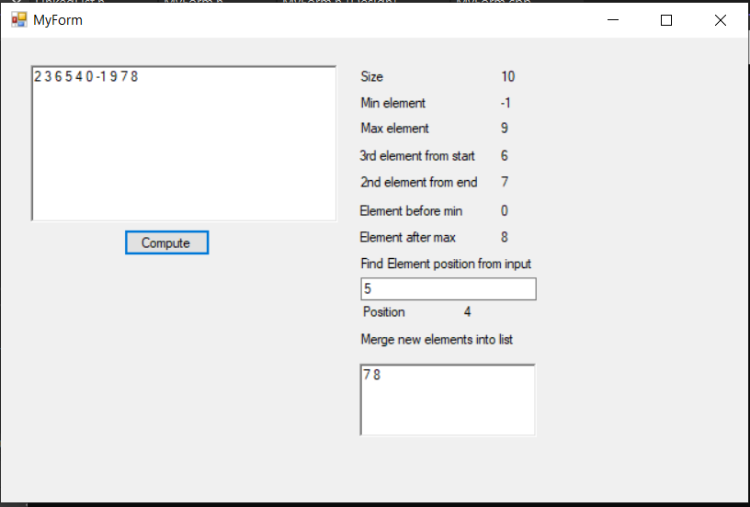

Рис. 1 Результат виконання програми.

**Висновок**

На цій лабораторній роботі я дізналась про лінійні структури даних та навчилась використовувати на практиці одну з них, а саме – лінійний однозв’язний список. Продемонструвала результати роботу у віконному додатку у Visual Studio 2022.